**Лабораторна робота №11**

**Тема:**  Дослідження контейнерних класів бібліотеки STL

**Мета:** дослідити контейнерні класи vector та list бібліотеки STL, набути навичок їх використання.

**Завдання 1** З допомогою контейнера std::vector створити вектор значень типу char, в який записати український алфавіт (малими літерами).

Усі голосні букви у векторі замінити прописними (за допомогою циклу)

**КОД ПРОГРАМИ**

#include <iostream>

#include <vector>

using namespace std;

int **main**()

{

setlocale(LC_CTYPE,"ukr");

vector<char> alphabet;

alphabet.push_back('а');

alphabet.push_back('б');

alphabet.push_back('в');

alphabet.push_back('г');

alphabet.push_back('д');

alphabet.push_back('е');

alphabet.push_back('є');

alphabet.push_back('ж');

alphabet.push_back('з');

alphabet.push_back('и');

alphabet.push_back('і');

alphabet.push_back('й');

alphabet.push_back('ї');

alphabet.push_back('к');

alphabet.push_back('л');

alphabet.push_back('м');

alphabet.push_back('н');

alphabet.push_back('о');

alphabet.push_back('п');

alphabet.push_back('р');

alphabet.push_back('с');

alphabet.push_back('т');

alphabet.push_back('у');

alphabet.push_back('ф');

alphabet.push_back('х');

alphabet.push_back('ц');

alphabet.push_back('ч');

alphabet.push_back('ш');

alphabet.push_back('щ');

alphabet.push_back('ь');

alphabet.push_back('ю');

alphabet.push_back('я');

for(int j = 0; j < alphabet.vowels(); j = consonants)

cout << alphabet[j] << ' ';

cout << endl;

return 0;

}

**РЕЗУЛЬТАТ ВИКОНАННЯ ПРОГРАМИ**

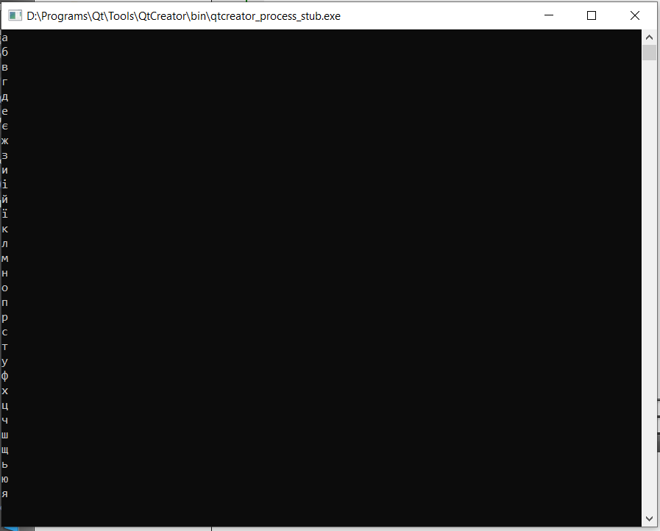

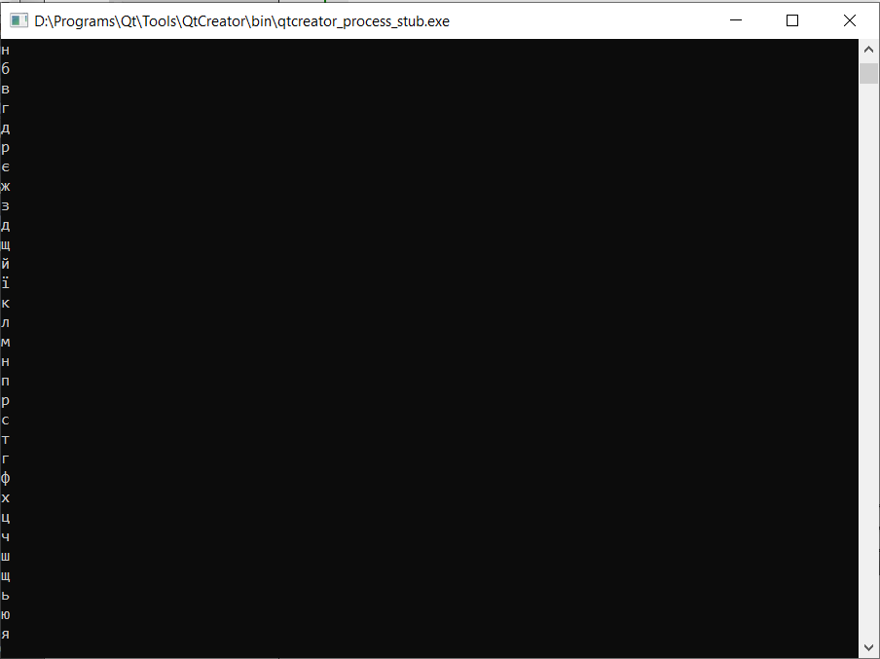

**Завдання 3:** З допомогою контейнера list створити список значень типу char, в який записати по буквах своє прізвище. Вивести вміст списку на екран.

Відсортувати список (від А до Я). У консоль вивести повідомлення: «Список сортується!».

**КОД ПРОГРАМИ**

#include <iostream>

#include <list>

using namespace std;

int main()

{

setlocale(LC_CTYPE, "ukr");

list<char> symbols = { 'К','У','Л','И','К' };

for (char symbol : symbols)

{

cout << symbol << "\t";

}

for (char i = 'A'; i < 'Я'; i++)

cout << "Список сортується!";

cout << endl;

return 0;

}

**Завдання 5:** Створити вектор об’єктів класу, створеного згідно індивідуального завдання №1 в лабораторній роботі №2. Заповнити вектор десятьма об’єктами. Здійснити вивід значень об’єктів за допомогою індексу вектора. Здійснити вивід значень об’єктів за допомогою ітераторів.

**КОД ПРОГРАМИ**

#include <iostream>

using namespace std;

class **Furniture** {

private:

char room;

char *Room;

int Weight;

public:

**Furniture**(){};

**Furniture**(char *Room, int Weight) {

this->room = *Room;

this->Weight = Weight;

};

friend std::ostream& operator<< (std::ostream &out, const Furniture &obj);

std::ostream& operator<< (std::ostream &out, const Furniture &obj) {

cout << "Furniture(" << Furniture.room << ", " << Furniture.Room << ", " << Furniture.Weight << ")";

}

//getters and setters

char **Getroom**() {

return room;

};

void **SetRoom**(char *Room) {

this->room = *Room;

};

int **GetWeight**() {

return this->Weight;

};

void **SetWeight**(int Weight){

this->Weight = Weight;

};

Furniture **Input**() {

char rooms;

int value;

cout << "Enter toy`s name:" << endl;

cin >> rooms;

cout << "Enter toy`s age:" << endl;

cin >> value;

cout << endl;

}

void **Print**() {

cout << this->rooms << endl;

cout << this->value << endl;

}

//destructor

~**Furniture**()

{

}

};

int **main**()

{

char rooms1 = 'A';

int value1 = 1;

char rooms2 = 'B';

int value2 = 2;

Furniture obj1 = Furniture(&rooms1, value1);

Furniture obj2 = Furniture();

obj2.SetRoom(&rooms2);

obj2.SetWeight(&value2);

Furniture obj3 = Furniture().Input();

Furniture FurnitureArr[3] = {

obj1, obj2, obj3

};

for(int i = 0; i < 3; i++) {

FurnitureArr[i].Print();

}

}

return 0;

}

**Висновок:** дослідив контейнерні класи vector та list бібліотеки STL, набув навичок їх використання.